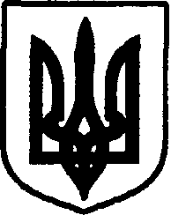

УКРАЇНА
НОВИЧІВСька СІЛЬСЬКА рада
ШЕПЕТІвського РАЙОНУ Хмельницької області

вул. Черняхівського, с. Новичі, індекс 30437 тел. (03840) 21-241, код ЄДРПОУ 04404355

05. 01. 2016 № 02-18/5
На № 01-68/1від 04.01.2016
ГО «Центр UA»

На Ваш інформаційний запит - Витрати на декомунізацію виконком сільської ради повідомляє про те, що основні державні витрати на заміну табличок із назвами вулиць, покажчиків і дорожніх знаків із назвами вулиць і міст, демонтаж монумент-тів та зберігання та/або знищення цих об’єктів згідно з закону України Про засудження комуністичного та націонал-соціалістичного (нацистського) тоталітар-них режимів в Україні та заборону пропаганди їхньої символіки не проводились.

Сільський голова Л.А. Охрімець

